Uniunea Artiştilor Plastici din Republica Moldova

expoziţie-concurs de artă contemporană  Centrul Expoziţional Constantin Brâncuşi UAP, Chişinău | DIPLOMĂ  distincţia – nominalizată  Tricolici, Olga, n. 1986,  pentru lucrarea
  Noi | TINERETUL CREATOR
  februarie 17. | 2009
  martie 01. | 2009

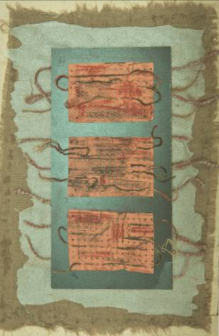
Andromedidă, 2009, tehnică mixtă, 600 × 400 mm

 | Preşedintele juriului  Secretarul juriului  Preşedinte UAP | Maxim Moraru  Irina Lesic  Anatol Rurac

